**6) Обход в ширину**

**если че dfs это обход в глубину bfs это обход в ширину**

Обход в ширину это вариант волнового алгоритма (берем начальную вершину от которой хотим посчитать расстояние до всех остальных вершин. Обозначаем ее как 0, от нее помечаем другие вершины 1, потом 2, и тд) который позволяет не искать каждый раз вершины помеченные на предыдущем шаге а запоминать их и находить кратчайший путь между вершинами эффективней

Вместо того, чтобы двигаться по определенному пути до конца, Обход в ширину предполагает движение вперед по одному соседу за раз. Это означает следующее:

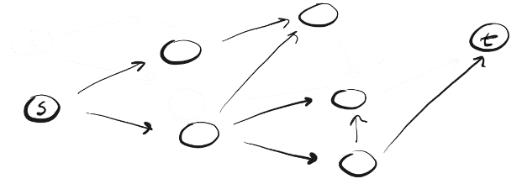

Вместо следования по пути, BFS подразумевает посещение ближайших к s соседей за одно действие (шаг), затем посещение соседей соседей и так до тех пор, пока не будет обнаружено t.

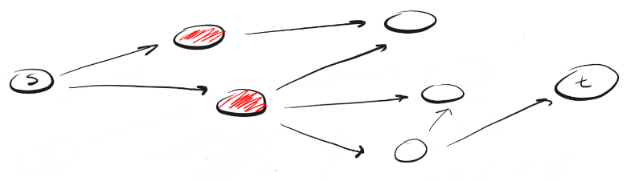

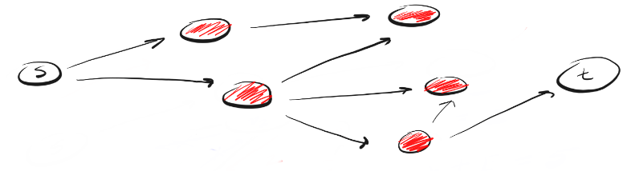

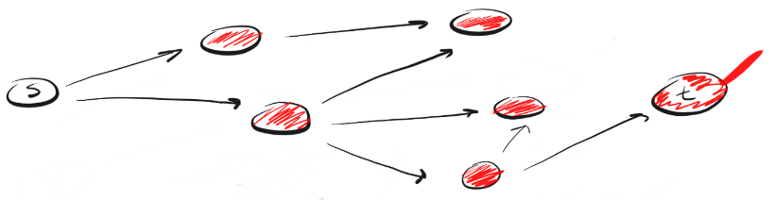

Чем DFS отличается от BFS? Мне нравится думать, что DFS идет напролом, а BFS не торопится, а изучает все в пределах одного шага.

Далее возникает вопрос: как узнать, каких соседей следует посетить первыми?

Для этого мы можем воспользоваться концепцией «первым вошел, первым вышел» (first-in-first-out, FIFO) из очереди (queue). Мы помещаем в очередь сначала ближайшую к нам вершину, затем ее непосещенных соседей, и продолжаем этот процесс, пока очередь не опустеет или пока мы не найдем искомую вершину.

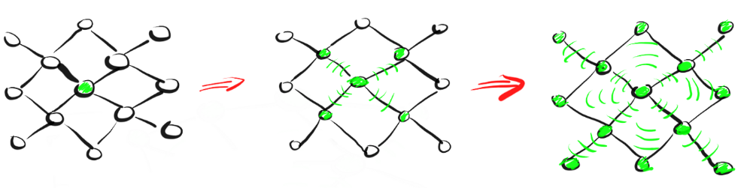

Упрощенная схема bfs

Выводы

Поиск в глубину и **поиск в ширину** используются для обхода графа.

DFS двигается по граням туда и обратно, а BFS распространяется по соседям в поисках цели.

DFS использует стек, а BFS — очередь.

Время выполнения обоих составляет O(V + E), а пространственная сложность — O(V).

Данные алгоритмы имеют разную философию, но одинаково важны для работы с графами.

**Краткое объяснение того, что означает V+E:**

V — общее количество вершин. E — общее количество граней (ребер).

Может показаться, что правильнее использовать V*E, однако давайте подумаем, что означает V*E.

V*E означает, что применительно к каждой вершине, мы должны исследовать все грани графа безотносительно принадлежности этих граней конкретной вершине.

С другой стороны, V+E означает, что для каждой вершины мы оцениваем лишь примыкающие к ней грани. Возвращаясь к примеру, каждая вершина имеет определенное количество граней и, в худшем случае, мы обойдем все вершины (O(V)) и исследуем все грани (O(E)). Мы имеем V вершин и E граней, поэтому получаем V+E.

Таким образом, время выполнения BFS также составляет O(V + E), а поскольку мы используем очередь, вмещающую все вершины, его пространственная сложность составляет O(V).